

„Dokobit“ el. pasirašymo sprendimo
„Documents Gateway“ pasiūlymas
Lietuvos Respublikos švietimo, mokslo ir
sporto ministerijai
Pasiūlymas galioja iki 2022 11 30
https://www.dokobit.com/lt/sprendimai

„Documents Gateway“
Planas Mėnesinis El. parašo Dokumento El. parašo pakėlimo iki Dokumento mokestis kaina patikros ilgalaikio saugojimo ar peržiūros kaina archyvavimo lygmens kaina kaina
1 | 50 Eur | 0,36 Eur | 0,24 Eur | 0,18 Eur | 0,12 Eur
2 | 100 Eur | 0,33 Eur | 0,22 Eur | 0,17 Eur | 0,11 Eur
3 | 250 Eur | 0,30 Eur | 0,20 Eur | 0,15 Eur | 0,10 Eur
4 | 500 Eur | 0,27 Eur | 0,18 Eur | 0,14 Eur | 0,09 Eur
5 | 1 000 Eur | 0,23 Eur | 0,15 Eur | 0,12 Eur | 0,08 Eur
6 | 1 500 Eur | 0,19 Eur | 0,13 Eur | 0,09 Eur | 0,06 Eur
7 |  |  | Pagal susitarimą
Užsakymo metu Klientas pasirenka vieną iš siūlomų mėnesinių mokėjimo planų. Taikomą planą ateinančiam mėnesiui galima pasikeisti iki to mėnesio pirmosios dienos. Į mėnesinį mokestį yra įtraukiamas atitinkamas operacijų kiekis, priklausomai nuo jų kainos.
Papildomas mokestis |  | Kaina
Vienkartinis konfigūracijos mokestis (taikomas kiekvienai sistemai, į kurią naujai yra integruojamas sprendimas) |  | 300 Eur

Operacijų paaiškinimai
El. parašas – dokumento ir susijusių metaduomenų peržiūra, naudojant paruoštą naudotojo sąsają, sertifikato patikimumo ir galiojimo patikrinimas bei vieno el. parašo sukūrimas su kvalifikuota laiko žyma.
Dokumento patikra – dokumento ir susijusių metaduomenų peržiūra, naudojant „Documents Gateway“ naudotojo sąsają, dokumente esančių el. parašų patikrinimas (PDF arba konteinerinio formato).
El. parašo pakėlimas iki ilgalaikio saugojimo ar archyvavimo lygmens – vieno el. parašo pakėlimas iki ilgalaikio saugojimo (taikoma tik „ADoc“ formato dokumentams) arba archyvavimo lygmens (nusilpus kriptografiniams algoritmams – taikoma visiems parašams, nepriklausomai nuo dokumento formato; prieš baigiantis laiko žymos sertifikato galiojimui – taikoma tik „ADoc“ formato dokumentams).
Dokumento peržiūra – dokumento ir susijusių metaduomenų peržiūra, naudojant „Documents Gateway“ naudotojo sąsają (netaikoma, kai dokumentas atveriamas pasirašymui).

Kitos sąlygos
Visos kainos yra pateiktos Eurais, be PVM.
Kainos galioja Klientui sutikus su „Dokobit“ Paslaugų teikimo sąlygomis ir Duomenų tvarkymo sutartimi.
Pateiktos kainos galioja naudojantis Lietuvoje, Latvijoje ir Estijoje išduotomis eID priemonėmis
(mobiliuoju parašu, „Smart-ID“, lustine kortele/USB, e-Rezidencijos kortele, „eParaksts mobile“).
Dokumentacija
https://gateway-sandbox.dokobit.com/api/doc

Paslaugų pasiekiamumas ir informacijos saugumas

Paslaugų pasiekiamumas
Paslaugų pasiekiamumas – 99,95%. Pasiekiamumo istoriją rasite čia.
Atstatymo taškas (RPO) – 1 valanda.
Atstatymo laikas (RTO) – 2 valandos.
Ilgiausias leistinas sutrikimo periodas (MTPOD) – 4 valandos.

Informacijos saugumas
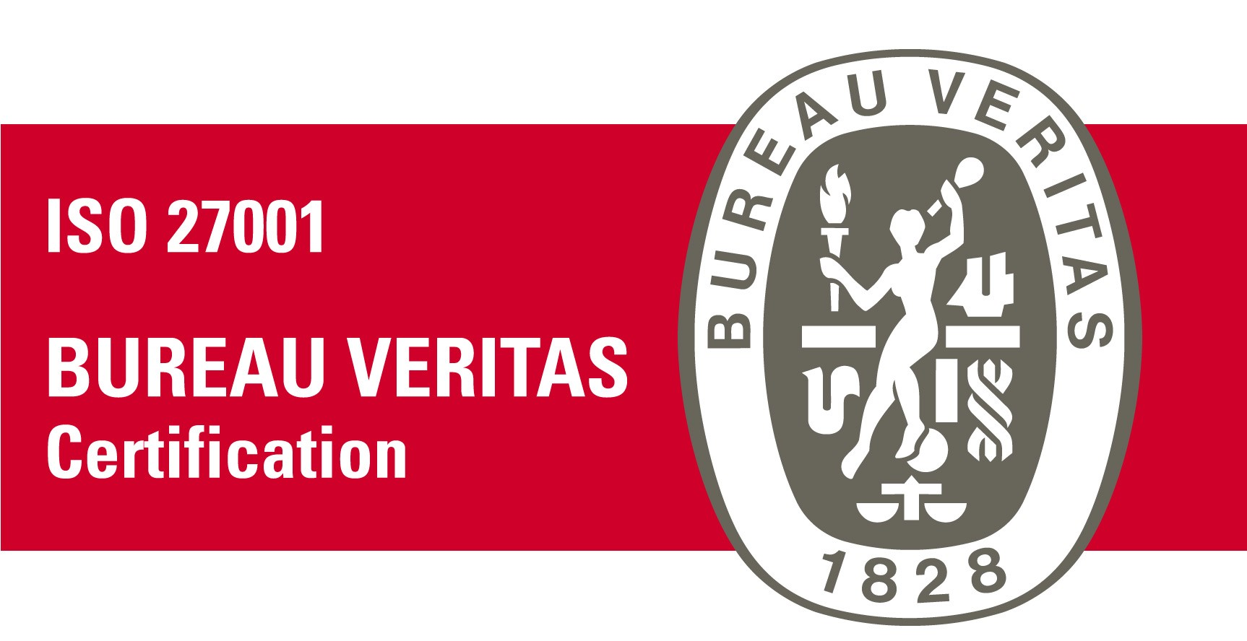
„Dokobit“ yra įdiegusi ir sertifikavusi informacijos saugos valdymo ir rizikos mažinimo sistemą, atitinkančią tarptautiniu mastu pripažintą informacijos saugumo valdymo standarto
ISO/IEC 27001 keliamus reikalavimus. Sertifikatą rasite čia.

Atitiktis eIDAS reglamentui
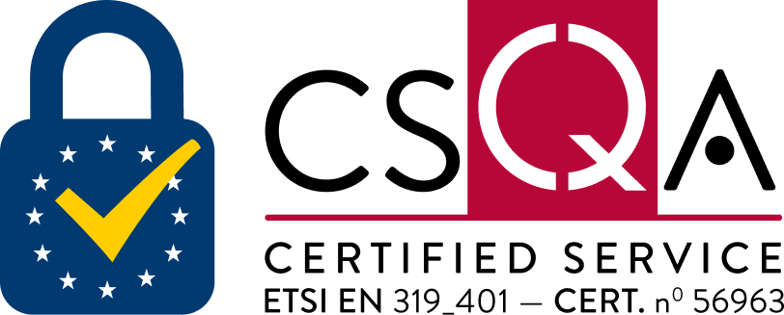
„Dokobit“ sprendimai kurti taip, kad atitiktų Europos Parlamento ir Tarybos reglamento (ES) Nr. 910/2014 („eIDAS“) nuostatas ir su jomis susijusius techninius reikalavimus. Be to, „Dokobit“ yra pirmasis Baltijos šalyse Kvalifikuotų patikimumo užtikrinimo paslaugų teikėjas, teikiantis kvalifikuotas el. spaudų ir el. parašų galiojimo patvirtinimo paslaugas. Sertifikatą rasite čia.

Draudimas
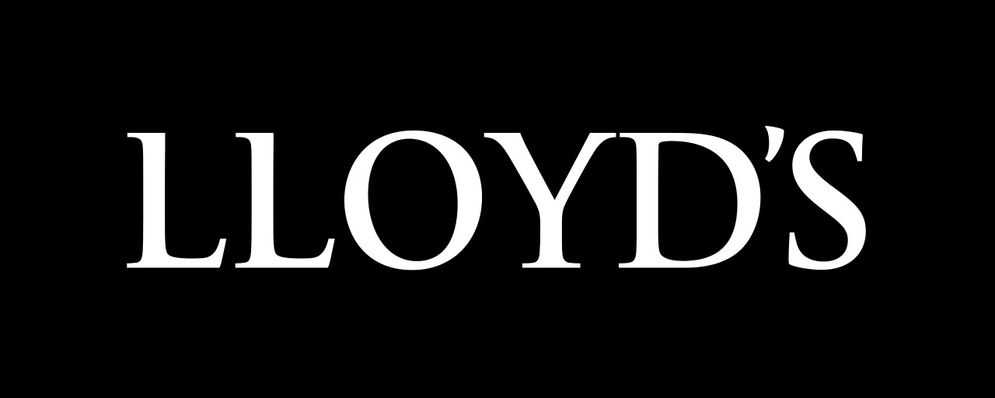
„Dokobit“ yra apdraudusi savo civilinę bei profesinę atsakomybę prieš trečiuosius asmenis dėl kibernetinių išpuolių, dokumentų praradimo, darbuotojų tyčios, klaidų ar aplaidumo. Patvirtinimą rasite čia.

